**Categoría anatómica/fisiología**

Articulación de rodilla

**Palabras clave**

Inestabilidad

Rodilla

Subluxación

**Descripción**

▶Procedimiento. Paciente en decúbito supino. El explorador sujeta con una mano la pierna en rotación interna, al tiempo que con la otra mantiene la cabeza de la tibia en posición de valgo desde lateral. El resultado de esta prueba se interpreta como positivo cuando aparece una subluxación de la cabeza de la tibia en su parte lateral hacia anterior. El resto del procedimiento se realiza igual que la prueba del desplazamiento pivotante. La flexión de la rodilla, al tiempo que se mantiene la posición en valgo y la rotación interna de la pierna, consigue recolocar hacia posterior la cabeza de la tibia subluxada cuando se alcanzan unos 30° de flexión. Esta prueba se debe repetir en abducción y aducción de la articulación de la cadera y rotación interna de la pierna. ▶Valoración. La cintilla iliotibial tiene una función importante cuando se produce una subluxación próxima a la extensión y la posterior recolocación con grados progresivos de flexión durante la prueba del desplazamiento pivotante. La tensión de la cintilla iliotibial tiene una influencia clave sobre la magnitud de la subluxación. Durante la abducción de la cadera, la cintilla iliotibial se relaja, mientras que durante la aducción se tensa. En los pacientes con una insuficiencia del ligamento cruzado anterior se produce una subluxación más importante de la rodilla durante la abducción de la cadera que durante la aducción.

La cintilla iliotibial es un estabilizador directo e indirecto (pasivo) de la parte lateral de la articulación. La porción de la cintilla situada entre el ligamento de Kaplan y el tubérculo de Gerdy se puede considerar un elemento pasivo a modo de ligamento (denominado también ligamento iliotibial) que recibe tono gracias a la porción proximal de la cintilla, que se localiza en el muslo. La situación tensional de esta porción femorotibial pasiva influye sobre el grado de subluxación de la cabeza de la tibia. Mediante la rotación interna de la pierna y la aducción de la cadera se consigue tonificar toda la cintilla iliotibial, lo que hace que el ligamento iliotibial quede en tensión. Este estado tensional hace que durante la realización de la prueba del desplazamiento pivotante en pacientes con una rotura simultánea del ligamento cruzado no se produzca la subluxación anterior de la cabeza de la tibia. Si se produce una rotación externa de la pierna, se reducirá la tensión sobre el ligamento iliotibial y esto aumentará la intensidad de la subluxación anterior en la prueba del desplazamiento pivotante. El grado de subluxación aumentará todavía más cuando se abduce la pierna

**Enlaces externos**

<https://www.youtube.com/watch?v=vVscsYILbOQ>

**Imágenes. Test. Pruebas**

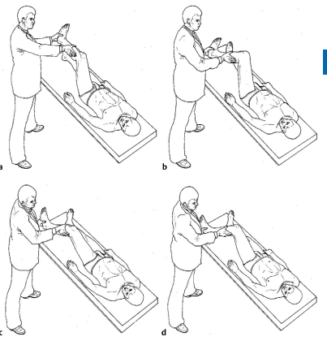

**Bibliografía**

Buckup, Klaus. Pruebas clínica para patología Oseas, articular y muscular. Exploraciones-signos y síntomas. 2da.Edicion. 499 paginas. Barcelona. Editorial mason